**REQUERIMENTO Nº. /2021**

# O Vereador que o presente subscreve, depois de observar as normas regimentais, REQUER à Presidência desta Casa Legislativa, que envie correspondência para ao Chefe do Executivo, requerendo informação sobre a possibilidade de estudo técnico para avaliação da possibilidade de equiparação salarial dos servidores diaristas lotados nos serviços básico de saúde com relação aos que trabalham em regime de plantão em outras unidades de saúde do nosso município.

**Sala das Sessões, 15 de junho de 2021.**

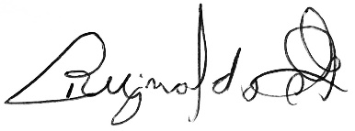

**REGINALDO DO HOSPITAL**

**VEREADOR**

**NILTON CESAR PEREIRA MOREIRA**

**PRESIDENTE**

**EDSON CHIQUINI**

**VEREADOR**

**Justificativa: Servidores da saúde procuraram nosso gabinete para registar reclamação sobre a discrepância salarial entre os servidores citados acima, solicitando a equiparação para que seja justo para todo funcionalismo.**

